**Lernjob Urbanisierung** 02.03.21

Name: Leonard Bunea

1. Solltest du die gescannten Seiten über **Verstädterung** (Teams/Dateien/Kursmaterial) noch nicht sorgfältig durchgelesen haben, so mache dies bitte jetzt. Streiche dabei die dir wichtig erscheinenden Dinge mit einem Leuchtstift an.

2. Erkläre nun die Begriffe **Urbanisierung**, **Agglomeration,** **Umland** und **Megastädte**. Finde dazu jeweils ein passendes Foto im Internet und kopiere es mit dem jeweiligen Begriff hier herein.

|  |  |  |  |
| --- | --- | --- | --- |
| **Urbanisierung** | **Agglomeration** | **Umland** | **Megastädte** |
| * wird oft als sinnverwandter Begriff für Verstädterung gebraucht. Daneben bezeichnet Urbanisierung aber auch die Ausbreitung städtischer Lebensweisen. * In der Dritten Welt gibt es zwar Verstädterung, die Lebensweise der Menschen wird aber nicht unbedingt urban, sie bleibt oft traditionell. | Städtische Großräume inklusive Umland. | Suburbane Siedlungen in der Umgebung einer Stadt | Städte mit mehr als 10 Millionen Einwohner |
|  | The Age of urban agglomerations. Urbica carried out research for the… | by  Urbica | Medium | Das Münchner Umland im Aufschwung |  |

3. Trage die **22 Megastädte von 2015 aus Grafik 1** in beigefügte stumme Weltkarte ein und vergleiche deren Einwohnerzahl mit 2019.

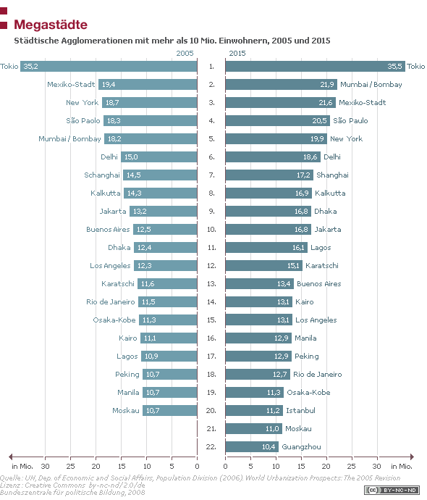Grafik 1



Alle Städte sind gewachsen außer: Lagos, Kalkutta, Jakarta, New York, Mexico Stadt

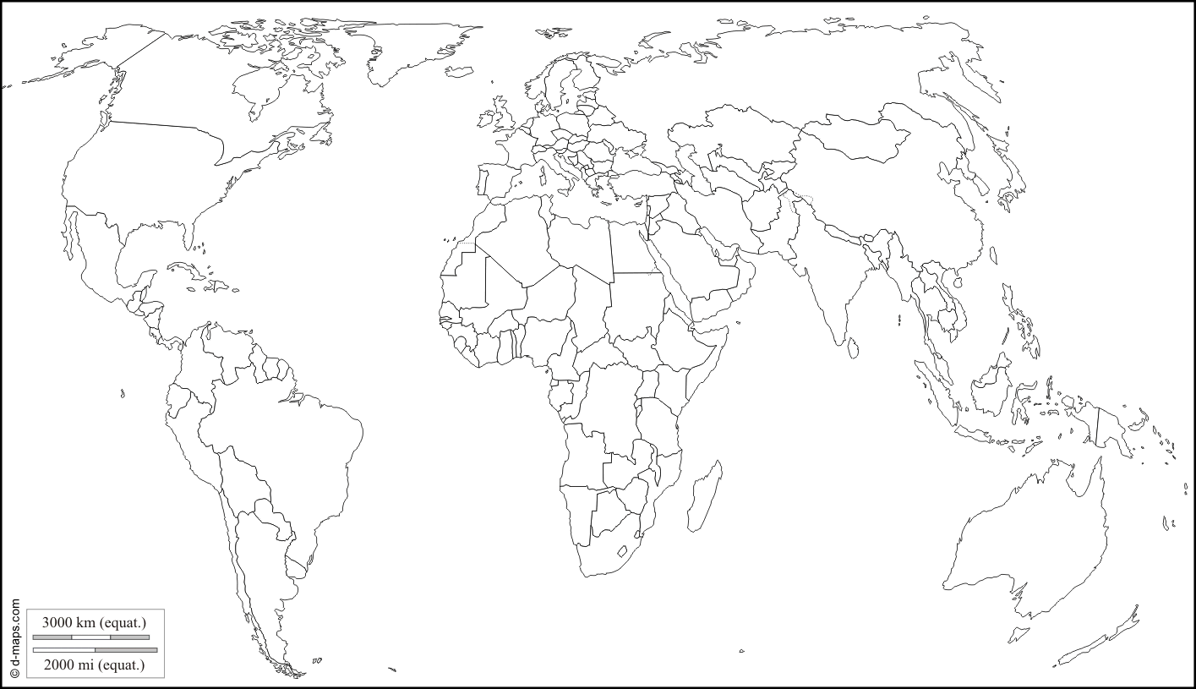



4. Erarbeite den Unterschied von einer Megastadt zu einer Metropole. Versuche dazu auch ein Beispiel zu finden.

Eine Metropole, im Gegensatz zu einer Megastadt, dass mindestens 10 Millionen Einwohner haben muss, muss auch ein politisches, wirtschaftliches und kulturelles Zentrum von Weltrang sein.

Beispiel: Metropole: New York, Rom, Tokio

Megastadt: Tokio, Mumbai, Mexico-Stadt

* Rom gilt zwar als Metropole, hat aber nicht genug Einwohner um eine Megastadt zu sein

5. Beurteile, warum gerade in ärmeren Ländern so viele Menschen **vom Land in die Großstädte flüchten**. Wie denkst du, wird dort ein Großteil derer leben, warum?

Wegen Arbeits- oder Ausbildungsplatze, eine bessere Infrastruktur oder eine bessere Ernährungssituation.

Viele solcher Menschen werden wahrscheinlich in Slums leben, da sie nicht viel Geld haben und sich keine Wohnung im Zentrum der Stadt leisten können.

6.Erarbeite weitere Begriffe für „**Hüttenviertel** ohne Strom, ohne Wasserversorgung, ohne Kanalisation“. Beurteile unter Bezugnahme auf beigefügten Artikel aus der Zeitschrift Südwind, wie sinnvoll es ist, mit Touristen in diesen Vierteln geführte Touren zu machen.

Weitere Begriffe für Hüttenviertel: Slums, Ghetto, Bidonville, Favela

Sind geführte Touren sinnvoll?:

Ich persönlich würde es nicht mögen, dass reichere Menschen einfach kommen und sich umschauen. Viel besser wäre es, wenn der Großteil des Geldes dem Dorf gespendet wird.

**„Lasst eure Vorurteile zu Hause!“**

*Touren durch Slums, Favelas und andere Armenviertel werden bei TouristInnen seit einigen Jahren immer beliebter. Nora Holzmann hat mit Slum-Tour-AnbieterInnen aus Rio de Janeiro, Mumbai und Nairobi gesprochen.*

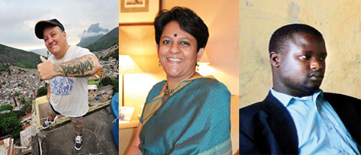

Zezinho da Rocinha, Deepa Krishnan, Fredrick Omondi

Südwind-Magazin: Warum sollte jemand, der in Ihre Stadt kommt, eine Slum/Favela-Tour machen?  Zezinho da Rocinha: Allen, die besser verstehen möchten, wie das Leben in Rios Favelas wirklich ist, empfehlen wir, auf unsere Tour mitzukommen.

Fredrick Omondi: Ich empfehle allen, die etwas lernen und mehr über die beiden Seiten Nairobis erfahren wollen, eine Tour durch Kibera.

Deepa Krishnan: Jeder, der nach Mumbai kommt, sieht sowohl den Reichtum als auch das Elend dieser Stadt. Aber man sollte auch die dritte Seite sehen, das Mumbai der armen, aber hart arbeitenden Menschen.

Wie läuft die von Ihnen angebotene Tour ab? da Rocinha: Die meisten Besucherinnen und Besucher kommen für etwa vier Stunden zu uns. Wir beginnen unsere Tour am oberen Ende der Rocinha und wandern den Hügel hinunter. Dabei erzählen wir von der Geschichte der Favela, den sozialen Problemen und den Perspektiven für die Zukunft.

Omondi: Wir gehen gemeinsam zu Fuß durch Kibera, den größten Slum Ostafrikas, und besuchen dabei soziale Projekte. Man kann auch sehen, was die Menschen in Kibera tun, um ihr Leben zu verbessern.

Krishnan: Unsere Tour durch Dharavi, einen der größten Slums Asiens, dauert etwa zwei Stunden. Wir zeigen, wie die Menschen wohnen, arbeiten, wie sie an das Leben herangehen. Wer extreme Armut und Verzweiflung erwartet, der wird enttäuscht sein. Es herrscht eine große Betriebsamkeit, die Menschen arbeiten hart.

Wer sind die Leute, die an Ihren Touren teilnehmen? da Rocinha: Die meisten unserer Gäste kommen aus England, Australien und Deutschland. Das Durchschnittsalter liegt zwischen 25 und 45 Jahren.

Omondi: An unseren Touren nehmen sowohl Menschen aus Kenia als auch aus dem Ausland teil. Sie kommen aus allen Teilen der Welt.

Krishnan: Es sind vor allem Gäste aus dem Ausland, die unsere Touren machen. Aber auch Geschäftsleute sind darunter, die mehr über das Wirtschaftssystem eines Slums erfahren wollen.

Wer führt die BesucherInnen durch die Favela oder den Slum? da Rocinha: Ich selbst habe dieses Angebot vor sieben Jahren geschaffen. Ich bin in der Rocinha geboren, lebe nach wie vor hier und liebe diesen Ort. Gemeinsam mit zwei weiteren BewohnerInnen führe ich durch die Favela.

Omondi: Unser Unternehmen ist holländisch-kenianisch. Ich komme selbst aus Kibera und bin einer der Mitbegründer. Ich betreue die Touren, gemeinsam mit einem Kollegen aus dem Slum.

Krishnan: Ich betreibe und besitze das Tour-Unternehmen. Ich stamme selbst aus Mumbai. College-Studentinnen und Studenten, die in Dharavi leben, führen durch das Viertel.

Kann es gefährlich sein, an einer Slum/Favela-Tour teilzunehmen? da Rocinha: Das Gefährlichste sind wohl die holprigen Gehsteige. Man braucht also gute Schuhe. Ansonsten habe ich noch nie Probleme gehabt. Ich würde diese Touren nicht anbieten, würde ein Risiko bestehen.

Omondi: Bei uns ist jeder sicher.

Krishnan: Wovor man sich in Acht nehmen sollte, sind die Moskitos!

Wie reagieren die BewohnerInnen der Viertel auf die Gäste von außen? da Rocinha: Die meisten freuen sich über die Besucherinnen und Besucher. Ich ermutige auch alle Gäste, mit den Einheimischen ins Gespräch zu kommen. Natürlich erkläre ich auch immer wieder Leuten hier, dass es darum geht, die Sichtweise von außen auf Favelas zu ändern.

Omondi: Die Bewohnerinnen und Bewohner von Kibera reagieren sehr freundlich auf die Besuche von außen. Die meisten finden, dass die Touren der Gemeinschaft einen großen Nutzen bringen.

Krishnan: Das ist eine blöde Frage. Die Leute in Dharavi sind schließlich wie alle anderen Leute auch – manche sind freundlich, andere nicht, mache mögen Besuche, andere eben nicht.

Slum/Favela-Touren werden immer wieder dafür kritisiert, dass sie Menschen und ihr Elend für Geld zur Schau stellen würden. Verstehen Sie diese Kritik? da Rocinha: Ich verstehe die Kritik, aber ich mache die Arbeit, weil mir die Gemeinschaft hier am Herzen liegt. Wir wollen, dass möglichst viele Leute in der Favela etwas davon haben, Souvenirs oder Getränke verkaufen können und Ähnliches.

Omondi: Kritik gibt es überall und niemand kann sie gänzlich vermeiden. Ich kann nur sagen, dass unsere Touren zur Stärkung der Menschenwürde der Slum-Bewohnerinnen und -Bewohner beitragen.

Krishnan: Ich habe mich viel mit der Kritik auseinandergesetzt. Aber Dharavi zu besuchen, ist nicht im Entferntesten voyeuristisch. Die Bewohnerinnen und Bewohner von Dharavi behaupten sich und verlangen Respekt – und den bekommen sie auch.

Welchen Ratschlag geben Sie den Leuten, bevor diese zu einer Ihrer Touren aufbrechen? da Rocinha: Nehmt gute Schuhe und einen Fotoapparat mit, und lasst eure Vorurteile zu Hause!

Omondi: Denkt daran: Arme und Reiche haben die gleichen Hoffnungen – auf ein besseres Leben, eine bessere Zukunft.

Krishnan: Kommt mit einem offenen Geist, ohne Vorurteile und seid bereit, aus dem, was ihr seht, zu lernen!

Quelle: Südwind Magazin *06/2013*

7. Begründe warum sich in Entwicklungsländern immer mehr **Gated Communities** herausbilden.

Solche Gated Communities sind für reiche Leute gedacht, damit sie nicht mit armen Leuten (In vielen Entwicklungsländer haben ärmere Menschen einen niedrigere Soziale Klasse.) in Kontakt kommen und sicher von äußeren Influenzen sind. Deshalb werden wahrscheinlich immer mehr Gated Communities gegründet.